**Отчет по лабораторной работе №16**

Тема: Анализ архитектуры стека протоколов TCP/IP с использованием программного сетевого эмулятора Cisco Packet Tracer.

Учащийся: Зеневич Александр Олегович Т-091

**Задание 1**

Модель локальной сети, состоящей из нескольких персональных компьютеров.

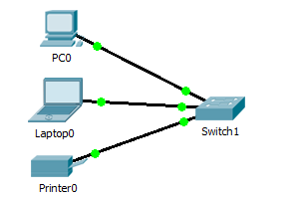

**Задание 2**

1. 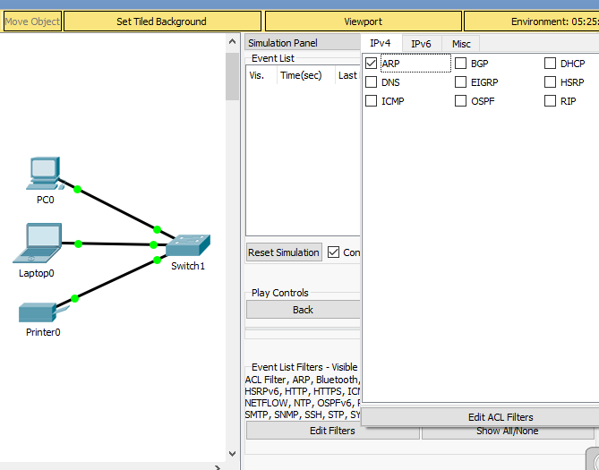
2. 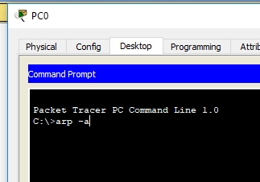
3. 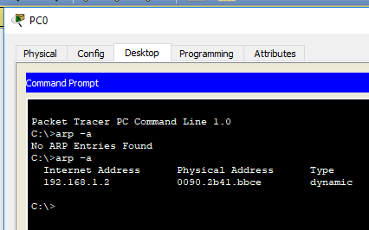

**Задание 3**

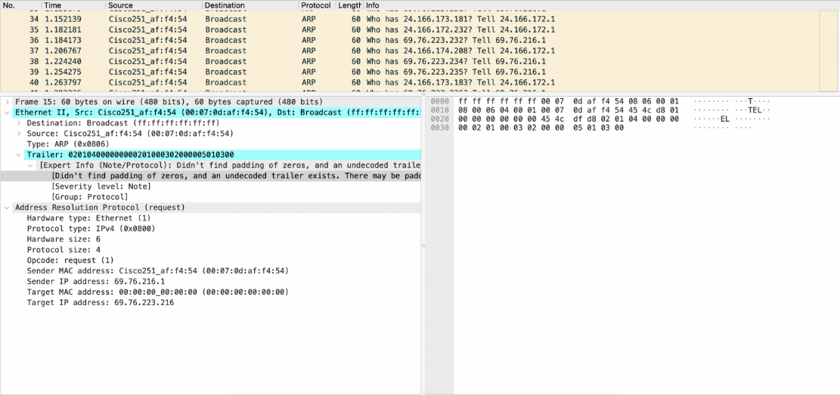

**Контрольные вопросы:**

1. Опишите протоколы, используемые на прикладном уровне стека протоколов TCP/IP.

* HTTP (Hypertext Transfer Protocol) - протокол передачи гипертекста для веб-сайтов;
* HTTPS (Hypertext Transfer Protocol Secure) - защищенная версия HTTP с использованием шифрования;
* FTP (File Transfer Protocol) - протокол передачи файлов между устройствами;
* SMTP (Simple Mail Transfer Protocol) - протокол передачи электронной почты;
* DNS (Domain Name System) - протокол разрешения доменных имен в IP-адреса.

1. Опишите сервисы транспортного уровня стека протоколов TCP/IP.

* TCP (Transmission Control Protocol) - обеспечивает надежную передачу данных с установкой соединения;
* UDP (User Datagram Protocol) - предоставляет ненадежный сервис без установления соединения;
* SCTP (Stream Control Transmission Protocol) - обеспечивает надежную и многозадачную передачу данных.

1. Опишите протоколы сетевого уровня стека протоколов TCP/IP.

* IP (Internet Protocol) - обеспечивает маршрутизацию и адресацию для доставки данных в сети;
* ICMP (Internet Control Message Protocol) - используется для отправки сообщений об ошибках и контроля состояния сети.

1. Основные задачи нижнего уровня стека протоколов TCP/IP.

* Физический уровень: Передача битов данных по физической среде;
* Канальный уровень: Обеспечение надежной передачи кадров по сети, обнаружение и исправление ошибок.

1. Перечислите и охарактеризуйте протокольные единицы данных стека протоколов TCP/IP.

* Биты и байты на физическом уровне;
* Кадры на канальном уровне;
* Пакеты на сетевом уровне;
* Сегменты на транспортном уровне;
* Сообщения на уровне приложения.

1. Что такое локальный адрес.

* Локальный адрес – это адрес устройства внутри локальной сети. Например, IP-адрес компьютера в домашней сети.

1. Что такое сетевой адрес.

Сетевой адрес – это уникальный идентификатор устройства в сети, часто представлен в форме IP-адреса.

1. Что такое доменное имя.

Доменное имя – это человек читаемая метка, используемая для идентификации узла в сети. DNS преобразует доменные имена в соответствующие IP-адреса.